In diesem Dokument sind die Darstellungen der einzelnen UseCases des Dokuments UseCase_Correct_Abstract.docx aufgelistet um sie vom Tester mit der Ausgabe des Tools abzugleichen.

UseCase: UC-1 (UseCaseName 1)

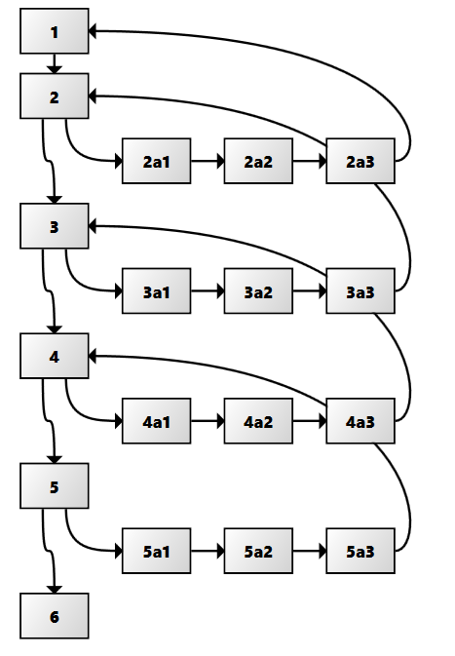

UseCase: UC-2 (UseCaseName 2)

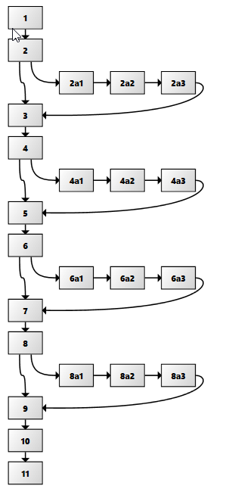

UseCase: UC-3 (UseCaseName 3)

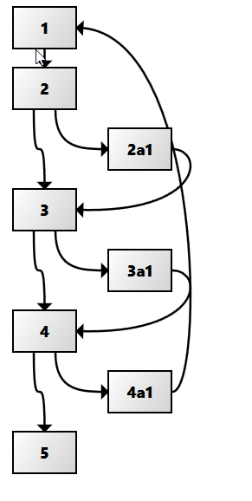

UseCase: UC-4 (UseCaseName 4)

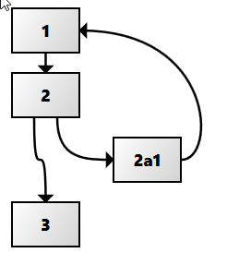

UseCase: UC-5 (UseCaseName 5)

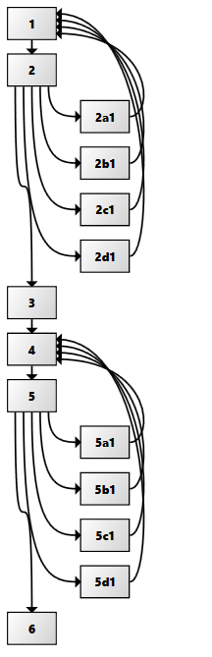

UseCase: UC-6 (UseCaseName 6)

